Hvernig á að setja Google leturgerð í tölvuna mína (PC).
https://fonts.google.com/
Veljið leturgerð, og hlaðið inn (Download family) á tölvuna ykkar
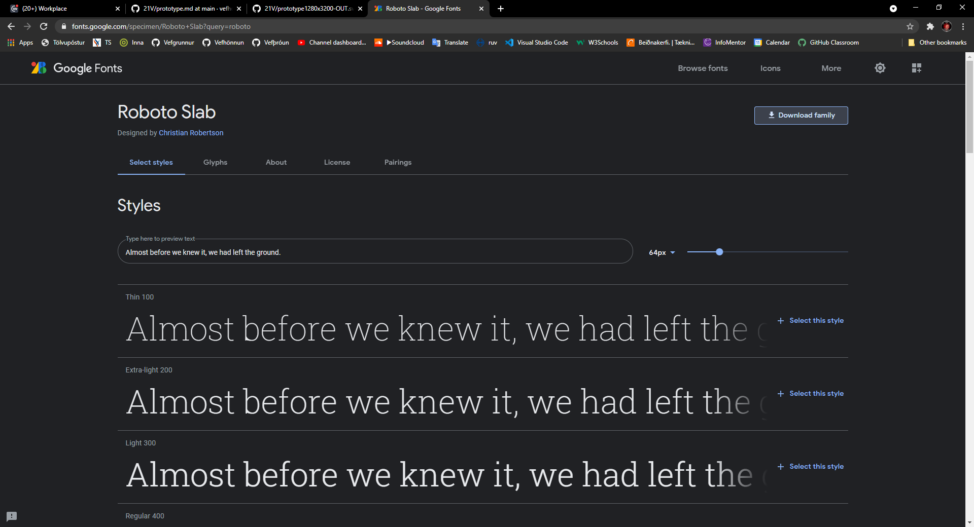

Afþjappið skrána (unzip)
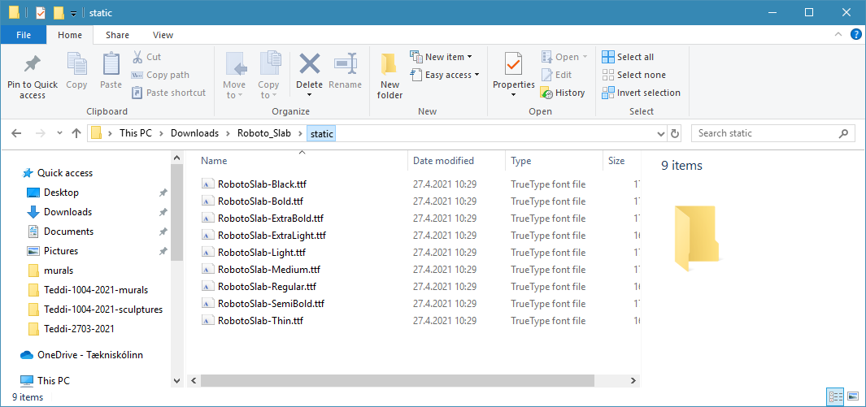
Afritið leturskrárnar .ttf (copy)

Setjið skrárnar í C:\Windows\Fonts (Paste)
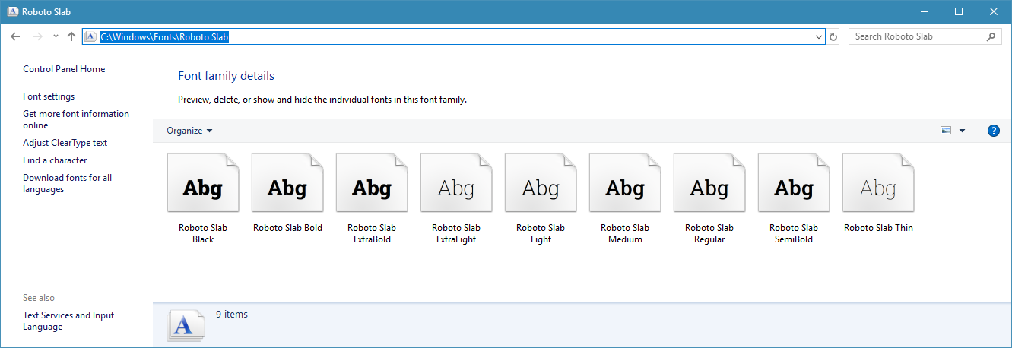
Þar með á að vera hægt að nota leturgerðina í Inkscape
Opnið Inkscape veljið Texti og letur gluggann
